

SECRETARIA DE DESENVOLVIMENTO E ASSISTÊNCIA SOCIAL — SDAS FUNDO MUNICIPAL DE ASSISTÊNCIA SOCIAL — FMAS

EDITAL DE CHAMAMENTO N° 03/2023 • SDAS

PRIMEIRO ADITAMENTO DO TERMO DE COLABORAÇÃO N• 5527/24

Processo Administrativo n° 4808/2024 Interessado: NÚCLEO BATUIRA - SERVIÇO DE

PROMOÇÃO DA FAMÍLIA
lLPt - /nsfifu/ção de Longa Permanência para Idoso
Lar de Batuíra

Pelo presente Termo de Colaborasao, de um Iado, o MUNICIPIO DE GUARULHOS, pessoa juridica de direito público interno, inscrito no CNPJ sob o n.° 46.319.000/0001-50, com sede na Avenida Bom Clima, n° 49, CEP: 07196-220, doravante denominado ADMINISTRAÇÂO MUNICIPAL, representado pelo Secretário Municipal de Desenvolvimento e Assistência Social — SDAS, FÁBIO CAVALCANTE, em razão da competência de delegação atribuída pelo Decreto Municipal n.° 21.172/2001 e de outro a(o) NÚCLEO BATUIRA - SERVIÇO DE PROMOÇÃO DA FAMILIA doravante denominada simplesmente ORGANIZAÇÃO DA SOCIEDADE CIVIL, inscrita no Cadastro Nacional da Pessoas Jurídicas CNPJ sob n.° 43.844.273/0001-25 com sede na Rua Segundo Tenente Renato Ometti, n° 65 — Cumbica - 07181-110, na cidade de Guarulhos, representada por seu dirigente ANA LÚCIA SILVA, R.G 15.680.579, C.P.F 095.197.338-09 residente e domiciliado na Rua Abaiara, n° 483, bairro Cumbica, CEP 07180-210 - Municipio de Guarulhos, celebrada com fundamento na Lei Federal n.° 13.019/14, alterada pela Lei Federal n° 13.204/15 e da Lei Orgânica da Assistência Social n.° 8.742/93 alterada pela Lei n.° J2.435/2011, da Lei de Diretrizes Orçamentárias do corrente exercicio, do Decreto Municipal n.° 28.722 de 07 de abril de 2011 e, do Edital de Chamamento n.° 03/2023, devendo os serviços serem executados em consonância com a Tipificação Nacional dos Serviços Socioassistenciais (Resolução CNAS 109/09) e demais normas jurídicas pertinentes.
DO OBJETO

CLÁUSULA PRIMEIRA — Constitui objeto do presente Termo Aditivo a alteração da vigência do Termo de Colaboração original, nos termos previstos na Cláusula Terceira do mesmo e do Plano de Trabalho que é parte integrante do presente.

DAS ALTERAÇOES

CLÁUSULA SEGUNDA — A CLÃUSULA PRIMEIRA — DO OBJETO E DAS METAS do Termo de

Colaboração inicial, § 2º, passa a vigorar com a seguinte redação:
§ 2º Para a execução das ações, deverão ser obrigatoriamente observadas a descrição dos serviços, constantes do Anexo I do Edital de Credenciamento n° 003/2023 - SDAS, devendo o(s) Plano(s) de Trabalho aludidos no § 1º, apresentados pela ORGANIZAÇÃO DA SOCIEDADE CIVIL e aprovados pelo MUNICIPIO DE GUARULHOS antes da assinatura do Termo Aditivo de Prorrogação de Vigência, estar(em) de acordO GOm ãS disposições ali previstas.

CLÁUSULA TERCEIRA — A CLAUSULA SEGUNDA — DOS REPASSES do Termo de Colaboração inicial passa a vigorar com a seguinte redação:
  - Para a execução das açÕes previstas na cláusula o Município repassará ü ORGANIZAÇÃO DA SOCIEDADE CIVIL o montante de R$ 938.780,00 (novecentos e trinta e seis mil, setecentos e oitenta reais), em 12 (doze) parcelas iguais e consecutivas no valor de R6 TB.065,00 (setenta e ofto mil e sessenta e cinco reais), a serem pagas em cada um dos meses subsequentes a serem pagas em cada um dos meses subsequentes.


Recurso Fonte Municipal: RS 927.091,12 (novecentos e vinte e sete mil, noventa e um reais e doze centavos), programação orçamentária n° 1692.0824400142.096.01.1100000.335043.000


SECRETARIA DE DESENVOLVIMENTO E ASSISTÊNCIA SOCIAL — SDAS roU du os FUNDO MUNICIPAL DE ASSISTÊNCIA SOCIAL — FMAS

ci >-
    - Recurso Fonte Estadual: RS 9.688,88 (nove mil seiscentos e oitenta e oito reais e oitenta e oito centavos), programação orçamentária n° 1692.0824400142.094.02.5000072.335043.558.

Total | Estadual | 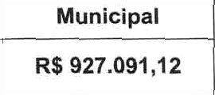  Municipal G1 — 08 G2 — 15  R$ 927.091,12 G3 — 19 | 42  Vagas
RS 936.780,00 | R$ 9.688,88 |  | 42  Vagas

CLÃUSULA QUARTA — A CLÁUSULA TERCE IRA — DA VIGÊNCIA do Termo de Colaboração inicial passa a vigorar com a seguinte redação.
O presente termo vigorará a partir de 01/01/2025 até 31/12/25, podendo ser denunciado pelos partícipes, a qualquer tempo, com as respectivas sans es e delimitações cíaras de responsabilidades, desde que comunicado por escrito, com no minimo 30 (trinta) dias de antecedência, podendo ser prorrogado por iguais e sucessivos per iodos, desde que não exceda a 5 (cinco) anos.
Parágrafo único. A vigência prevista no caput poderá ser prorrogada de oficio, no caso de atraso na liberação de recursos por parte do MUNICÍPIO, por período equivalente ao atraso.

DA VIGÊNCIA

CLÁUSULA QUINTA — O presente Termo Aditivo vigorará a partir de 01/01/2025 a 31/12/2025.

DA RATIFICAÇÂO

CLÁUSULA SEXTA — Permanecem inalteradas as demais cláusulas do Termo de Colaboração N.° 5527/2024.
E, por estarem ajustados, assinam os partícipes o presente instrumento, para todos os fins de direito.
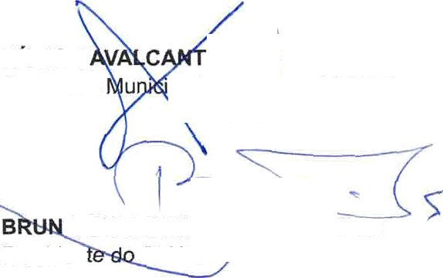

E por estarem certas e ajustadas, firmam o presente em 05 (cinco) vias de igual teor e forma. Guarulhos, 30 de Dezembro de 2024

FABIO C E
Secretário I D nvolvimento e Assistência Social

O BELLO RII
Presiden CMA

ANA LUCIA SILVA
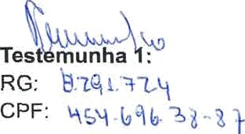
Presidente —NUCLEO BATUIRA
TOS

Testemunha 2: RG:
CPF:

